Translated from Serbian to Persian - www.onlinedoctranslator.com
موضوع تدریس:

آب و هوا، عناصر آب و هوایی

آب و هوا وضعیت فعلی پدیده های جوی است.
آب و هوا در طول روز تغییر می کند؛ مثلا. در طول روز دما، بارندگی، ابری و سایر عناصر آب و هوایی تغییر می کند.
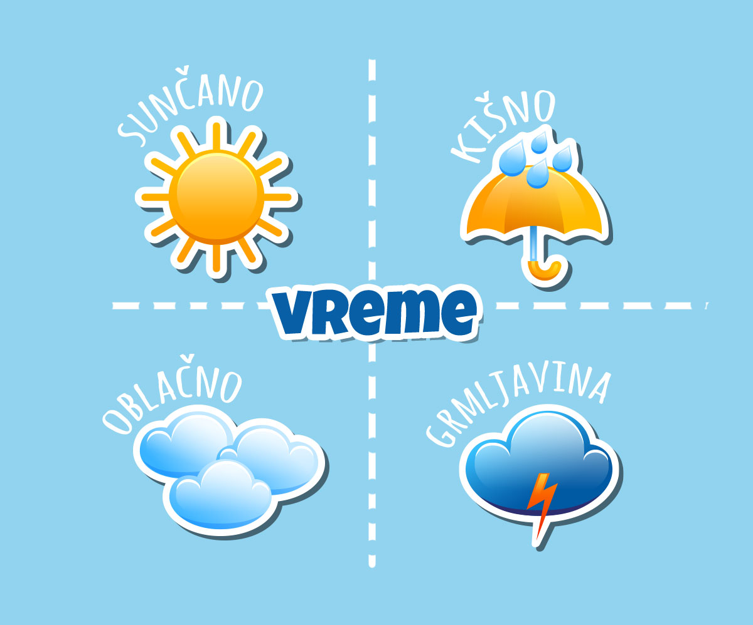
وظیفه: به پیش بینی آب و هوا در تلویزیون گوش دهید و آن را یادداشت کنید.

آب و هوا یک رژیم آب و هوایی چند ساله است. تغییر اقلیم در طول هزاران سال.
مثلا. اینجا در دشت پانونی، بورچا از عصر یخبندان، که 10000 سال پیش به پایان رسید، همین نوع آب و هوا را داشته است.
در این نوع آب و هوا که آب و هوای معتدل قاره ای نامیده می شود، 4 فصل تغییر می کند که زمان مشابهی را مشخص می کند. تابستان‌ها خشک و گرم، زمستان‌ها سرد همراه با برف و بهار و پاییز فصل‌های انتقالی هستند که با آب و هوای متغیر همراه با بارندگی زیاد مشخص می‌شوند.

عناصر اقلیمی

عناصر آب و هوایی یا آب و هوا برای توصیف آب و هوا و آب و هوا استفاده می کنند.

عناصر اقلیمی | واحد اندازه گیری | ابزار اندازه گیری
تابش نور | چه مدت در طول سال خورشید در یک مکان می تابد، به عنوان مثال. 1700 ساعت در سال | هلیوگرافی
دمای هوا | درجه سانتیگراد به عنوان مثال 12 درجه سانتیگراد | دماسنج
فشار هوا | میلیباری به عنوان مثال 1013 مگابایت | فشارسنج
جهت باد  سرعت باد | سمت جهان (شرق، غرب، شمال، جنوب)  متر بر ثانیه متر بر ثانیه | تابلوی هواشناسی  بادسنج
رطوبت هوا | درصدها به عنوان مثال 80% | رطوبت سنج
آسمان ابری | درصدها به عنوان مثال 60% | بدون ابزار اندازه گیری
ته نشینی | میلی متر / متر مربع / سال به عنوان مثال 650 میلی متر | باران سنج

- دمای هوا

دمای هوا درجه گرم شدن جو است.
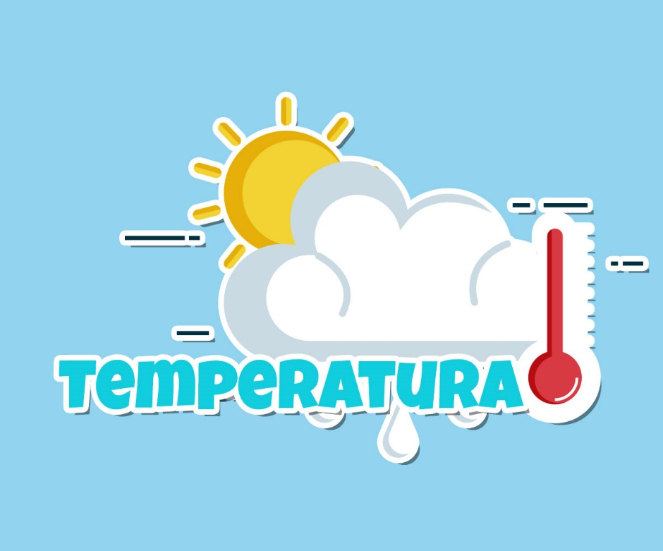
دمای هوا با دماسنج اندازه گیری می شود و بر حسب درجه سانتیگراد بیان می شود.

- تابش یا مدت تابش آفتاب

تابش با ساعت در طول سال اندازه گیری می شود، یعنی. اندازه گیری می کند که خورشید چند ساعت در سال در یک مکان می تابد.
ابزاری که توسط آن اندازه گیری می شود هلیومتر نامیده می شود
تابش نور در صربستان از 1500 تا 2200 ساعت در سال است.

- ته نشینی

بارش به آبی گفته می شود که به صورت مایع یا جامد از ابرها می ریزد یا درست بالای سطح زمین تشکیل می شود.

گردش آب در طبیعت
تبخیر انتقال آب از حالت مایع به گاز است.
تراکم انتقال آب از حالت گازی به مایع است.
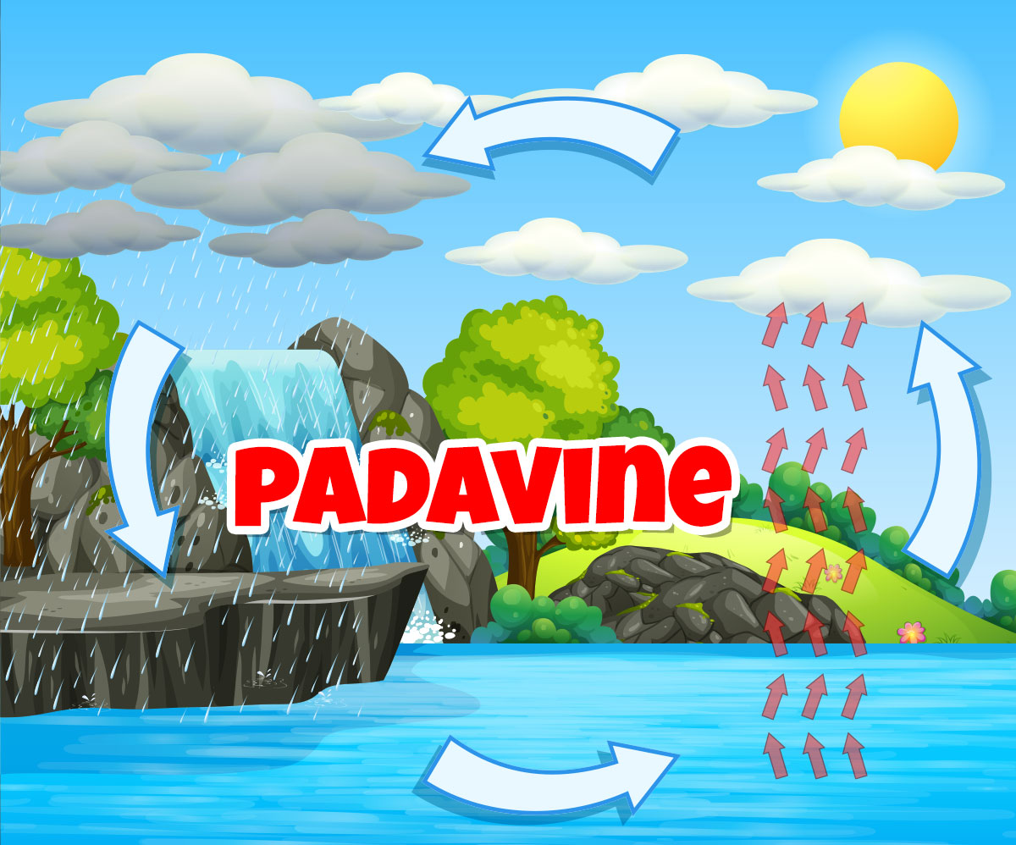
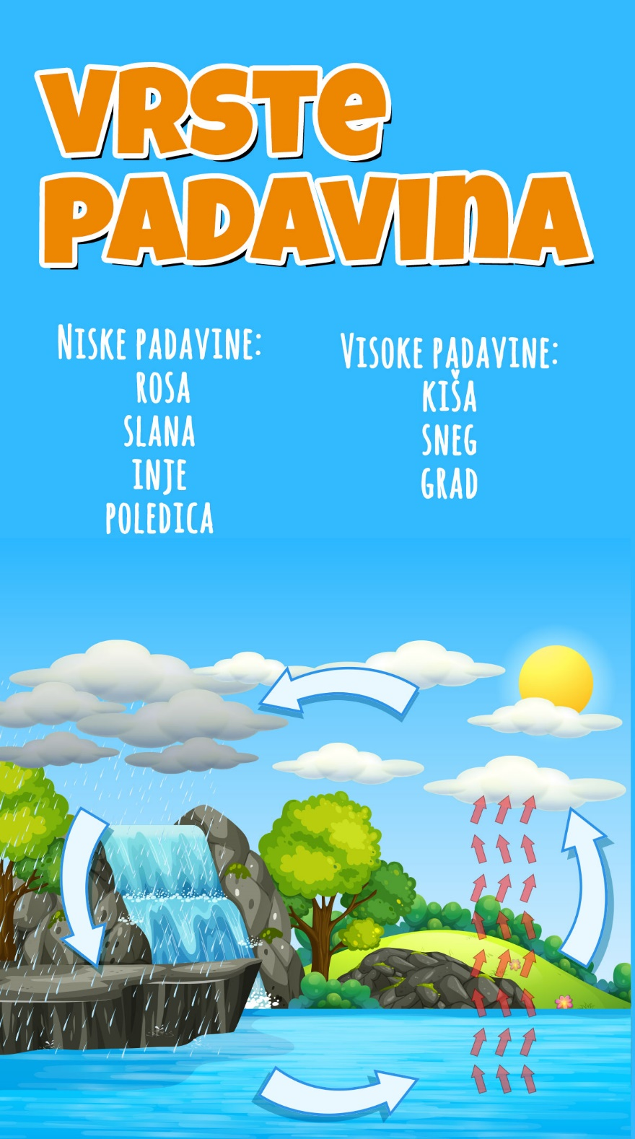

- فشار هوا
هوا، اگرچه ما آن را نمی بینیم، وزن خاص خود را دارد. هوا با وزن خود به سطح زمین فشار می آورد و به این پدیده فشار هوا می گوییم.
فشار هوا به دما و ارتفاع بستگی دارد.
وقتی هوا گرم می شود منبسط و بالا می رود و وقتی سرد می شود متراکم تر، سنگین تر و پایین تر می شود. بنابراین در جاهایی که گرمتر است، فشار هوا کمتر و در جاهایی که سردتر است، فشار هوا بیشتر است.
هر چه ستون هوا در بالای سر ما بالاتر باشد، بیشتر به ما فشار می آورد و با بالا رفتن از ارتفاع، ستون هوای بالای سرمان کاهش می یابد و فشار هوا نیز کاهش می یابد. فشار هوا در مناطق پایین تر بیشتر است و با افزایش ارتفاع کاهش می یابد.
فشار هوا بر حسب میلی بار بیان می شود و با فشارسنج اندازه گیری می شود.
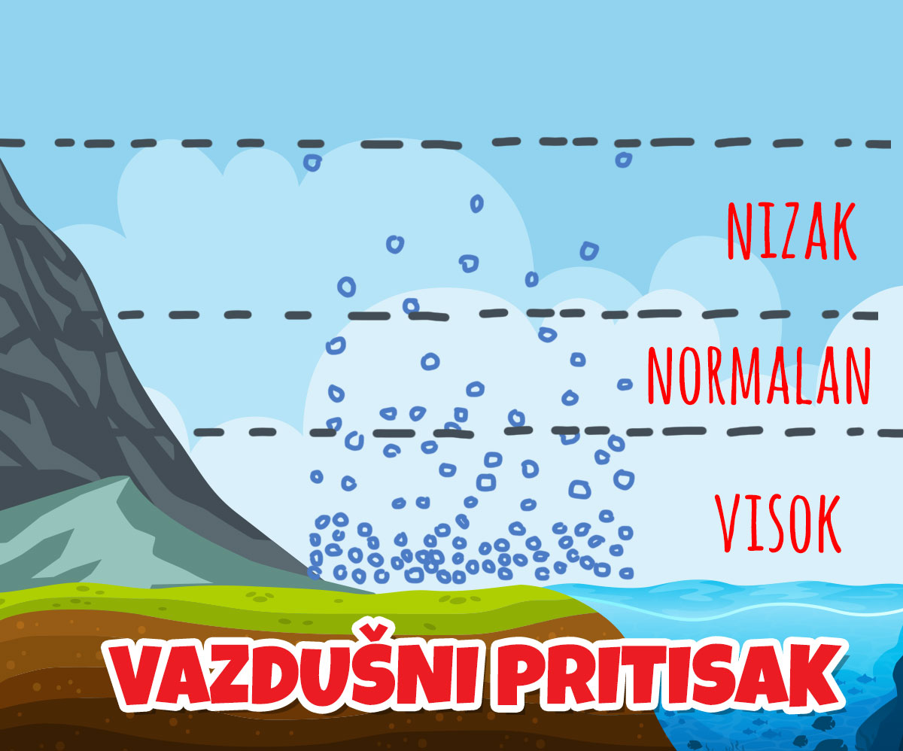

- باد
باد جریان هوا در بالای سطح زمین است.
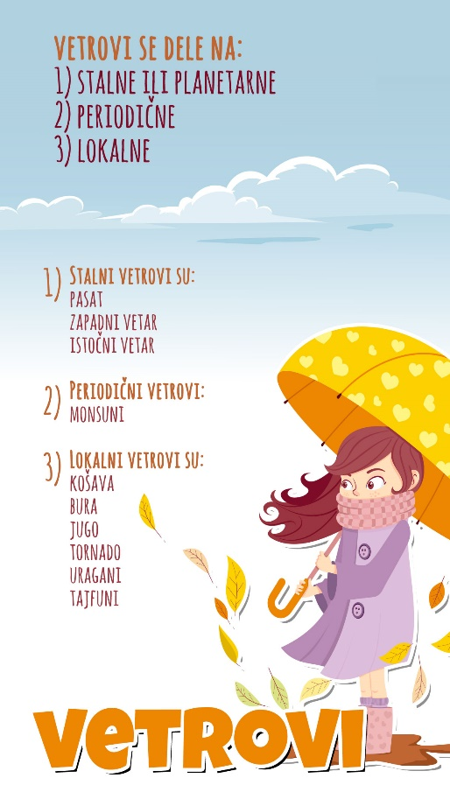

- رطوبت هوا
علاوه بر نیتروژن، اکسیژن، دی اکسید کربن و سایر گازها، هوا نیز حاوی بخار آب است.
آب از سطح زمین تبخیر می شود، پوشش گیاهی نیز مقدار مشخصی بخار آب را آزاد می کند و میزان بخار آب موجود در هوا رطوبت هوا است.
رطوبت با رطوبت سنج اندازه گیری می شود و بر حسب درصد (%) بیان می شود.

- آسمان ابری
ابرها توده ای از هوای گرم و مرطوب را نشان می دهند که در جهت جریان توده هوا بالا آمده و حرکت می کند.
هنگامی که بخار آب در ابرها سرد می شود، بخار آب متراکم می شود و به قطرات تبدیل می شود و مانند باران به سطح زمین می ریزد یا اگر دما بسیار پایین باشد، بخار آب دانه های برف یا یخ را تشکیل می دهد.
ابری نشان دهنده پوشاندن آسمان توسط ابرها است.
هیچ ابزاری وجود ندارد که ابری را اندازه گیری کند، اما ابری هر از گاهی اندازه گیری می شود. تخمین زده می شود که چه مقدار از آسمان پوشیده از ابر است و اگر کل آسمان پوشیده از ابر باشد، پوشش ابر 100٪ است، اگر نیمی از آن 50٪ باشد و غیره.

